Dotkněte se inovací CZ.1.07/1.3.00/51.0024

Skládání puzzle na "Déčku"
Jana Havičová

Předmět: školní družina

Klíčová slova: www.stránka, tablet, školní družina

decko.ceskatelevize.cz/hry
O internetové stránce „déčko“ jsem se dozvěděla od dětí, které ji využívaly hlavně při hraní her nebo ke sledování již uvedených pořadů televize :D. Děti si tam mohou vybrat z velkého množství pořadů, ať už vzdělávacích, pohybových, pěveckých, rukodělných a dalších.
Já jsem si na této stránce vybrala krátké čtené pohádky, které jsem využila k relaxaci dětí po vyučování a zároveň proto, že mají výchovný charakter.
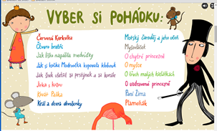

Dále jsem se zaměřila na hry, které mohu využít při různých soutěžích. V přírodovědné činnosti jsem použila hru „zvěrolékař“, při které si děti mohly vyzkoušet péči o domácí zvířátka. Při přípravě na vyučování se mi osvědčilo pexeso, jako forma soutěže.
Jako soutěž ve skládání puzzle jsem použila „kosákovu skládačku“.
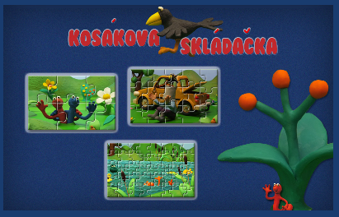

Děti si vytvořily pořadí (seznam), v jakém puzzle skládaly a mezitím se věnovaly individuální činnosti. Na internetu jsme otevřeli stránku – decko.ceskatelevize.cz/hry - tam jsme našli kosákovu skládačku, klikli na obrázek a hra se otevřela. Pak jsme klikli na střední obtížnost a začala hra. Dotykem na jednotlivé dílky a přesouváním dle představivosti, jsme složili obrázek, který se po dokončení rozhýbe. Po skončení jsme klikli na značku s domečkem a vrátili se zpět k výběru obrázku, kde se nám zobrazil čas, který jsme zapsali do seznamu, který jsme si vytvořili na začátku. Před zahájením soutěže jsem provedla ukázku hry (kdo mě přehraje?). Hra trvala tak dlouho, dokud se nevystřídali přihlášení hráči. Poté jsem provedla vyhodnocení a určení pořadí podle času.

Dětem se soutěž velmi líbila a já určitě zařadím i jiné hry do naší činnosti.

